**ĐẶC TẢ YÊU CẦU HỆ THỐNG**

1. **CÁC CHỨC NĂNG CỦA HỆ THÔNG**

* Nhóm chức năng quản trị viên(Admin)
* Đăng nhập.
* Đăng xuất.
* Quản lý tài khoản(Admin)
* Quản lý phân quyền người dùng hệ thống(Admin)
* Quản lý thông tin **sinh viên(Cô Chung)**:
* Import dang sách sinh viên
* Chỉnh sửa thông tin sinh viên
* Quản lý danh sách sinh viên chuẩn bị tốt nghiệp**(Cô Chung)**::
* Import danh sách sinh viên chuẩn bị tốt nghiệp.
* Chỉnh sửa thông tin sinh viên.
* Quản lý thông tin **cựu sinh viên(Cô Chung)**:**:**
* Import danh sách cựu sinh viên đã tốt nghiệp.
* Thêm, chỉnh sửa thông tin một cựu sinh viên.
* Quản lý câu hỏi khảo sát**(Cô Chung)**::
* Thêm câu hỏi khảo sát tỷ lệ việc làm.
* // NOTE: có chức năng thống kê trong này k?
* // NOTE: câu hỏi khảo sát này gồm gì: tỷ lệ việc làm, đăng tin tuyển dụng.
* Thống kê**(Cô Chung)**::
* Thống kê tình trạng việc làm của cựu sinh viên.
* Thống kê tỷ lệ tham gia khảo sát
* Quản lý bài đăng**(Cô Chung + Admin)**:
* Kiểm duyệt bài đăng:
* Duyệt bài đăng
* Không duyệt bài đăng:
* Phản hồi bài đăng
* Thêm bài đăng(**Cô Chung + Admin)**
* Sửa bài đăng(Chỉ sửa bài đăng của họ)
* Xóa bài đăng(**Cô Chung + Admin)**
* Nhóm chức năng cựu sinh viên
* Đăng nhập
* Đăng xuất
* Thực hiện cập nhật thông tin cá nhân
* Thêm, sửa câu hỏi khảo sát tỷ lệ việc làm.
* Thêm, sửa thông tin cá nhân chuẩn bị tốt nghiệp.
* Cập nhật thông tin việc làm cá nhân:
* Thêm thông tin việc làm
* Sửa thông tin việc làm
* Xóa thông tin việc làm
* Thêm,sửa bài đăng.

1. **ĐẶC TẢ CHI TIẾT TỪNG CHỨC NĂNG**

|  |  |  |
| --- | --- | --- |
| **ID** | **Tên Use Case** | **Ghi chú** |
| UC_001 | Login | Đăng nhập |
| UC_002 | Logout | Đăng xuất |
| UC_003 | Manage Account | Admin quản lý tài khoản |
| UC_004 | Manage Permission Member | Admin phân quyền người dùng hệ thống |
| UC_005 | Manage Students | Admin quản lý thông tin sinh viên |
| UC_006 | Manage Graduate Students | Admin quản lý thông tin sinh viên sắp tốt nghiệp |
| UC_007 | Manage Alumni | Admin quản lý thông tin Cựu sinh viên |
| UC_008 | Manage Examines | Admin quản lý khảo sát |
| UC_009 | Statistical | Admin thực hiện thống kê |
| UC_010 | Manage Posts | Admin quản lý bài đăng |
| UC_011 | Update Information Private | User cập nhật thông tin cá nhân |
| UC_012 | Update Information Graduate | User cập nhật thông tin tốt nghiệp |
| UC_013 | Update Information Job | User cập nhật thông tin việc làm |
| UC_014 | Join Examine | User tham gia khảo sát |
| UC_015 | Join Post | User tham gia đăng bài |
| UC_016 | Import | Import |
| UC_017 | Find | Tìm kiếm |
| UC_018 | Display Information | Hiển thị |
| UC_019 | Change Password | Thay đổi password |

* 1. **UC_001 Login**

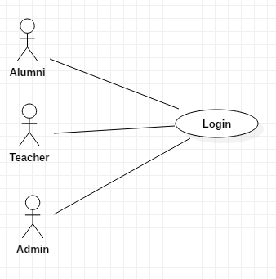

|  |  |  |
| --- | --- | --- |
| **Use case: UC_006_Logout** | | |
| Mục đích: | Cho phép đăng nhập vào hệ thống | |
| Mô tả: | Cựu sinh viên, giáo viên hoặc người quản lý muốn đăng nhập vào hệ thống | Mức độ cần thiết: Cao |
| Phân loại: Cao |
| Tác nhân: | Cựu sinh viên, giáo viên, Người quản lý | |
| Thành phần và mối quan tâm | Cựu sinh viên, giáo viên, người quản lý muốn vào hệ thống khi sử dụng | |
| Các mối quan hệ | +Association (kết hợp): Alumni, Teacher, Admin  +Include (bao gồm):  +Extend (mở rộng):  +Generalization (tổng quát hóa): | |
| Điều kiện trước: | Không có | |
| Luồng sự kiện chính (Basic flows) | 1. Cựu sinh viên, giáo viên hoặc người quản lý nhập đầy đủ thông tin để đăng nhập: Nhập tên đăng nhập: Nhập password:  Nhập mã xác thực:  2. Hệ thống kiểm tra thông tin đăng nhập  Sub 1: Nếu hợp lệ -> Hiển thị trang chủ.  Sub 2: Nếu không hợp lệ -> Thông báo lỗi -> Quay lại giao diện đăng nhập.  3. Kết thúc sự kiện. | |
| Luồng sự kiện phụ (Alternative Flows): | Không có | |
| Điều kiện sau: | Thực hiện thực hiện đăng nhập thành công. | |

* 1. **UC_002 Logout**

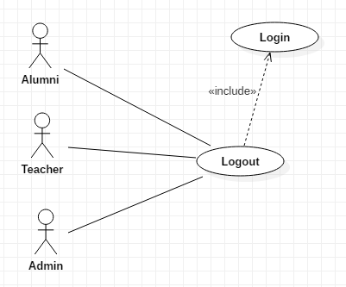

|  |  |  |
| --- | --- | --- |
| **Use case: UC_006_Logout** | | |
| Mục đích: | Cho phép đăng xuất khỏi hệ thống | |
| Mô tả: | Cựu sinh viên, giáo viên hoặc người quản lý muốn đăng xuất khỏi hệ thống | Mức độ cần thiết: Thấp |
| Phân loại: Thấp |
| Tác nhân: | Cựu sinh viên, giáo viên, Người quản lý | |
| Thành phần và mối quan tâm | Cựu sinh viên, giáo viên, người quản lý muốn thoát khỏi hệ thống khi không sử dụng | |
| Các mối quan hệ | +Association (kết hợp): Alumni, Teacher, Admin  +Include (bao gồm): Login  +Extend (mở rộng):  +Generalization (tổng quát hóa): | |
| Điều kiện trước: | Phải đăng nhập trước đó | |
| Luồng sự kiện chính (Basic flows) | 1. Cựu sinh viên/Giáo viên/Người Quản lý chọn nút Logout  2. Form Trang chủ xuất hiện  3. Kết thúc sự kiện | |
| Luồng sự kiện phụ (Alternative Flows): | Người dùng cần đăng nhập trước khi có nhu cầu đăng xuất sau khi sử dụng các chức năng. | |
| Điều kiện sau: | Thực hiện thực hiện đăng xuất thành công. | |

* 1. 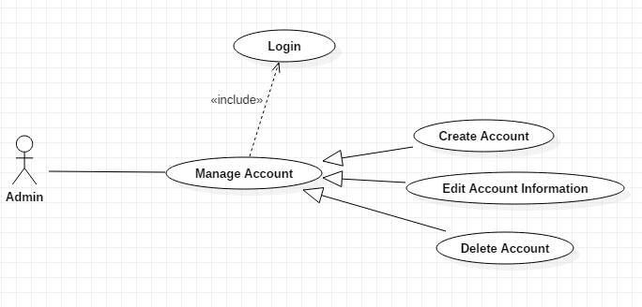 **UC_003 Manage Account**

|  |  |  |
| --- | --- | --- |
| **Use case: UC_002_Manage Account** | | |
| Mục đích: | Quản lý tài khoản | |
| Mô tả: | Người quản lý thực hiện các hoạt động liên quan đến quản lý tài khoản | Mức độ cần thiết: Cao |
| Phân loại: Cao |
| Tác nhân: | Người quản lý | |
| Thành phần và mối quan tâm | Người quản lý muốn thêm tài khoản, xóa tài khoản và thay đổi thông tin tài khoản. | |
| Các mối quan hệ | +Association (kết hợp): Admin  +Include (bao gồm): Login  +Extend (mở rộng): Create Account, Delete Account, Change Account Information.  +Generalization (tổng quát hóa): | |
| Điều kiện trước: | Người quản lý phải đăng nhập vào hệ thống trước khi quản lý thông tin thành viên | |
| Luồng sự kiện chính (Basic flows) | 1. Người quản lý đăng nhập vào hệ thống trước khi thao tác quản lý thành viên  2. Người quản lý chọn 1 trong 3 chức năng  Sub 1: Nếu chọn Create Member  Sub 2: Nếu chọn Delete Member  Sub 3: Nếu chọn Change Account Information  4. Thực hiện chức năng tương ứng với Sub 1, Sub 2 hoặc Sub 3  5. Trở về giao diện phần mềm  6. Kết thúc sự kiện | |
| Luồng sự kiện phụ (Alternative Flows): | Người quản lý thực hiện luôn phiên các Sub 1, Sub 2, Sub 3 trước khi trở về giao diện phần mềm. | |
| Điều kiện sau: | Thực hiện thành công Sub đã chọn (1, 2 hoặc ) | |

* 1. 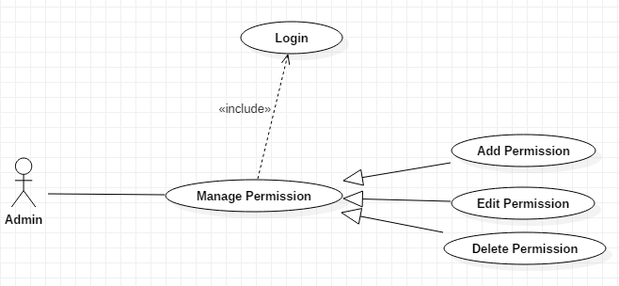 **UC_004 Manage Permission**

|  |  |  |
| --- | --- | --- |
| **Use case: UC_003_Manage Permission** | | |
| Mục đích: | Quản lý phân quyền | |
| Mô tả: | Người quản lý thực hiện các hoạt động liên quan đến quản lý phân quyền | Mức độ cần thiết: Cao |
| Phân loại: Cao |
| Tác nhân: | Người quản lý | |
| Thành phần và mối quan tâm | Người quản lý muốn thêm phân quyền, sửa phân quyền và thay đổi phân quyền. | |
| Các mối quan hệ | +Association (kết hợp): Admin  +Include (bao gồm): Login  +Extend (mở rộng): Add Permission, Delete Permission, Change Permission.  +Generalization (tổng quát hóa): | |
| Điều kiện trước: | Người quản lý phải đăng nhập vào hệ thống trước khi quản lý phân quyền | |
| Luồng sự kiện chính (Basic flows) | 1. Người quản lý đăng nhập vào hệ thống trước khi thao tác quản lý phân quyền  2. Người quản lý chọn 1 trong 3 chức năng  Sub 1: Nếu chọn Add Permission  Sub 2: Nếu chọn Delete Permission  Sub 3: Nếu chọn Edit Permission  4. Thực hiện chức năng tương ứng với Sub 1, Sub 2 hoặc Sub 3  5. Trở về giao diện phần mềm  6. Kết thúc sự kiện | |
| Luồng sự kiện phụ (Alternative Flows): | Người quản lý thực hiện luôn phiên các Sub 1, Sub 2, Sub 3 trước khi trở về giao diện phần mềm. | |
| Điều kiện sau: | Thực hiện thành công Sub đã chọn (1, 2 hoặc ) | |

* 1. **UC_005 Manage Students**

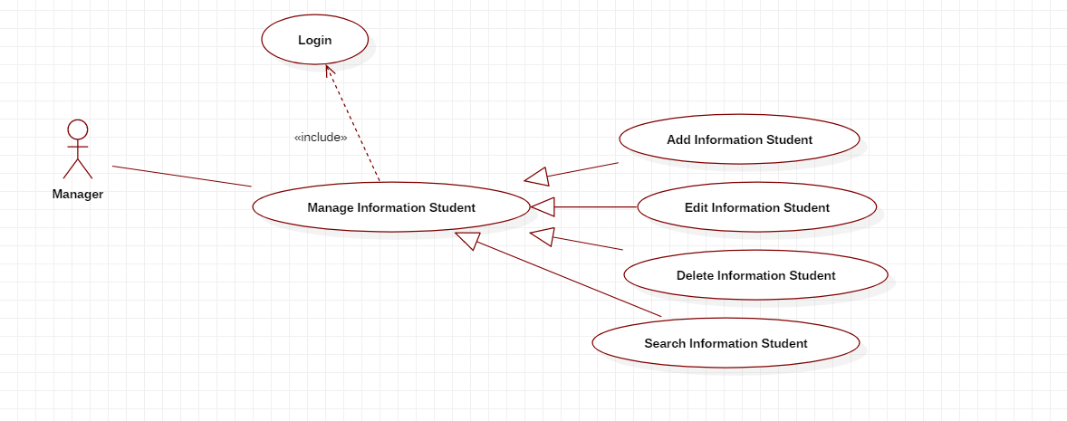

|  |  |  |
| --- | --- | --- |
| **Use case: UC_005_** Manage Students | | |
| Mục đích: | Quản lý thông tin sinh viên | |
| Mô tả: | Admin quản lý thông tin sinh viên | Mức độ cần thiết: Cao |
| Phân loại: Cao |
| Tác nhân: | Người quản lý | |
| Thành phần và mối quan tâm | Admin muốn quản lý thông tin sinh viên | |
| Các mối quan hệ | +Association (kết hợp): Admin  +Include(bao gồm): Login  +Extend(mở rộng):  +Generalization(tổng quát hóa): Add Information Student. Edit Information Student, Delete Information Student, Search Information Student | |
| Điều kiện trước: | Yêu Cầu Đăng Nhập | |
| Luồng sự kiện chính (Basic flows) | 1. Admin đăng nhập  2. Admin chọn chức năng Manage Information Students:  2.1 Add Information Student  2.2 Edit Information Student  2.3 Delete Information Student  2.4 Search Information Student  3. Kết thúc sự kiện | |
| Luồng sự kiện phụ (Alternative Flows): |  | |
| Điều kiện sau: |  | |

* 1. 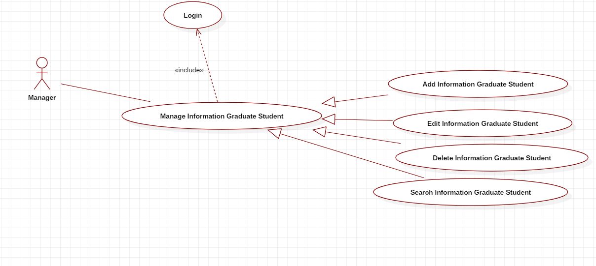 **UC_006 Manage Graduate Students**

|  |  |  |
| --- | --- | --- |
| **Use case: UC_006_** Manage Graduate Students | | |
| Mục đích: | Quản lý thông tin sinh viên chuẩn bị tốt nghiệp | |
| Mô tả: | Admin quản lý thông tin sinh viên chuẩn bị tốt nghiệp | Mức độ cần thiết: Cao |
| Phân loại: Cao |
| Tác nhân: | Người quản lý | |
| Thành phần và mối quan tâm | Admin muốn quản lý thông tin sinh viên sắp tốt nghiệp | |
| Các mối quan hệ | +Association (kết hợp): Admin  +Include(bao gồm): Login  +Extend(mở rộng):  +Generalization(tổng quát hóa): Add Information Graduate Student. Edit Information Graduate Student, Delete Information Graduate Student, Search Graduate Information Student | |
| Điều kiện trước: | Yêu Cầu Đăng Nhập | |
| Luồng sự kiện chính (Basic flows) | 1. Admin đăng nhập  2. Admin chọn chức năng Manage Information Graduate Students:  2.1 Add Information Graduate Student  2.2 Edit Information Graduate Student  2.3 Delete Information Graduate Student  2.4 Search Information Graduate Student  3. Kết thúc sự kiện | |
| Luồng sự kiện phụ (Alternative Flows): |  | |
| Điều kiện sau: |  | |

* 1. 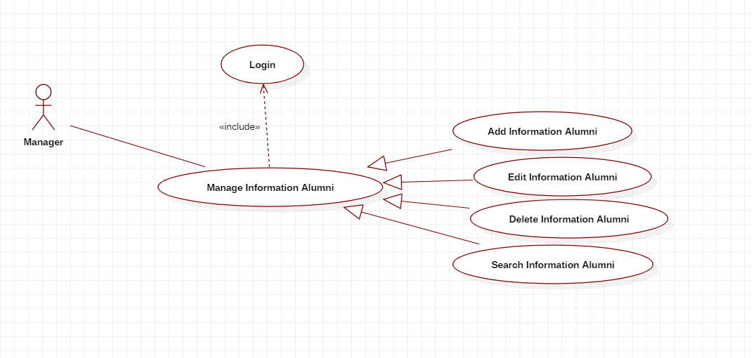 **UC_007 Manage Alumni**

|  |  |  |
| --- | --- | --- |
| **Use case: UC_007_** Manage Alumni | | |
| Mục đích: | Quản lý thông tin cựu sinh viên | |
| Mô tả: | Admin quản lý thông tin cựu sinh viên sau khi đã tốt nghiệp | Mức độ cần thiết: Cao |
| Phân loại: Cao |
| Tác nhân: | Người quản lý | |
| Thành phần và mối quan tâm | Admin muốn quản lý thông tin cựu sinh viên | |
| Các mối quan hệ | +Association (kết hợp): Admin  +Include(bao gồm): Login  +Extend(mở rộng):  +Generalization(tổng quát hóa): Add Information Alumni. Edit Information Alumni, Delete Information Alumni, Search Information Alumni | |
| Điều kiện trước: | Yêu Cầu Đăng Nhập | |
| Luồng sự kiện chính (Basic flows) | 1. Admin đăng nhập  2. Admin chọn chức năng Manage Information Alumni:  2.1 Add Information Alumni  2.2 Edit Information Alumni  2.3 Delete Information Alumni  2.4 Search Information Alumni  3. Kết thúc sự kiện | |
| Luồng sự kiện phụ (Alternative Flows): |  | |
| Điều kiện sau: |  | |

* 1. 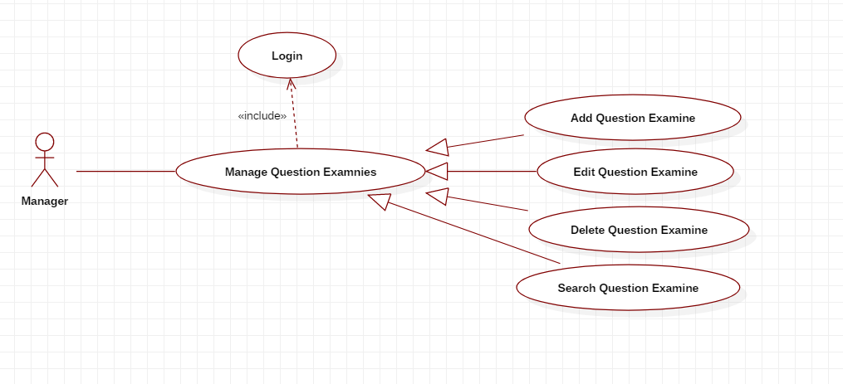 **UC_008 Manage Examines**

|  |  |  |
| --- | --- | --- |
| **Use case: UC_008_** Manage Examines | | |
| Mục đích: | Quản lý câu hỏi khảo sát | |
| Mô tả: | Admin quản lý câu hỏi khảo sát như: tỷ lệ có việc làm cho cựu sinh viên | Mức độ cần thiết: Cao |
| Phân loại: Cao |
| Tác nhân: | Người quản lý | |
| Thành phần và mối quan tâm | Admin muốn quản lý câu hỏi khảo sát | |
| Các mối quan hệ | +Association (kết hợp): Admin  +Include(bao gồm): Login  +Extend(mở rộng):  +Generalization(tổng quát hóa): Add Question Examnies. Edit Question Examnies, Delete Question Examnies, Search Question Examnies | |
| Điều kiện trước: | Yêu Cầu Đăng Nhập | |
| Luồng sự kiện chính (Basic flows) | 1. Admin đăng nhập  2. Admin chọn chức năng Manage Question Examnies:  2.1 Add Question Examnies  2.2 Edit Question Examnies  2.3 Delete Question Examnies  2.4 Search Question Examnies  3. Kết thúc sự kiện | |
| Luồng sự kiện phụ (Alternative Flows): |  | |
| Điều kiện sau: |  | |

* 1. **UC_009 Statistical**

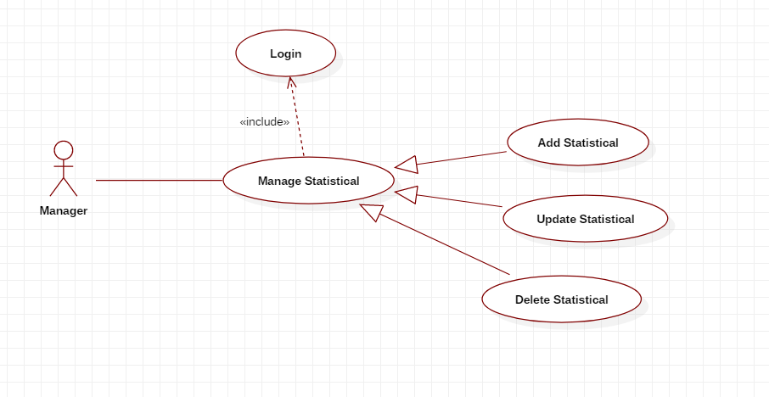

|  |  |  |
| --- | --- | --- |
| **Use case: UC_009_** Manage Statistical | | |
| Mục đích: | Quản lý thống kê | |
| Mô tả: | Admin quản lý thống kê tỷ lệ sau khi thu thập từ khảo sát của cựu sinh viên | Mức độ cần thiết: Cao |
| Phân loại: Cao |
| Tác nhân: | Người quản lý | |
| Thành phần và mối quan tâm | Admin muốn quản lý thống kê tỷ lệ có việc làm | |
| Các mối quan hệ | +Association (kết hợp): Admin  +Include(bao gồm): Login  +Extend(mở rộng):  +Generalization(tổng quát hóa): Add Statistical. Update Statistical, Delete Statistical, Search Statistical | |
| Điều kiện trước: | Yêu Cầu Đăng Nhập | |
| Luồng sự kiện chính (Basic flows) | 1. Admin đăng nhập  2. Admin chọn chức năng Manage Statistical:  2.1 Add Statistical  2.2 Update Statistical  2.3 Delete Statistical  3. Kết thúc sự kiện | |
| Luồng sự kiện phụ (Alternative Flows): |  | |
| Điều kiện sau: |  | |

* 1. 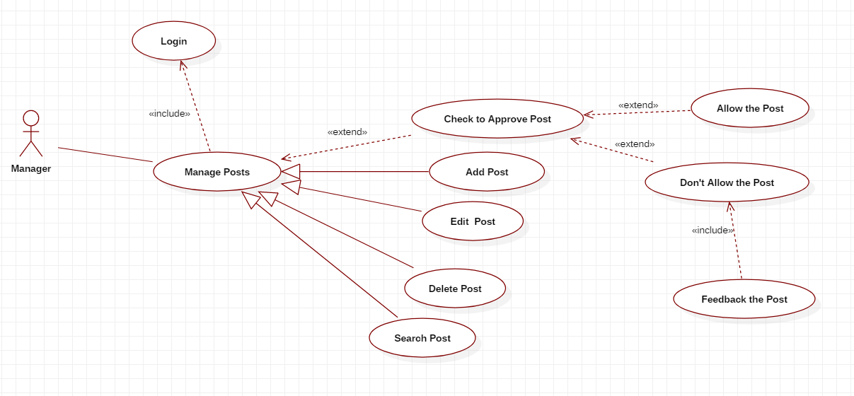 **UC_010 Manage Posts**

|  |  |  |
| --- | --- | --- |
| **Use case: UC_0010_** Manage Posts | | |
| Mục đích: | Quản lý bài đăng | |
| Mô tả: | Admin quản lý bài đăng, kiểm duyệt bài đăng từ sinh viên, cựu sinh viên | Mức độ cần thiết: Cao |
| Phân loại: Cao |
| Tác nhân: | Người quản lý | |
| Thành phần và mối quan tâm | Admin muốn quản lý bài đăng, kiểm duyệt bài đăng từ người dùng | |
| Các mối quan hệ | +Association (kết hợp): Admin  +Include(bao gồm): Login  +Extend(mở rộng): Check to Approve Post, Allow the Post, Dont Allow the Post, Feedback The Post  +Generalization(tổng quát hóa): Add Post. Update Post, Delete Post, Search Post | |
| Điều kiện trước: | Yêu Cầu Đăng Nhập | |
| Luồng sự kiện chính (Basic flows) | 1. Admin đăng nhập  2. Admin chọn chức năng Manage Post:  2.1 Add Post  2.2 Edit Post  2.3 Delete Post  2.4 Search Post  2.5 Check to Approve Post:  2.5.1 Tùy chọn Allow the Post  2.5.2 Don’t Allow the Post:  2.5.2.1 Phải Feedback the Post  3. Kết thúc sự kiện | |
| Luồng sự kiện phụ (Alternative Flows): |  | |
| Điều kiện sau: |  | |

* 1. 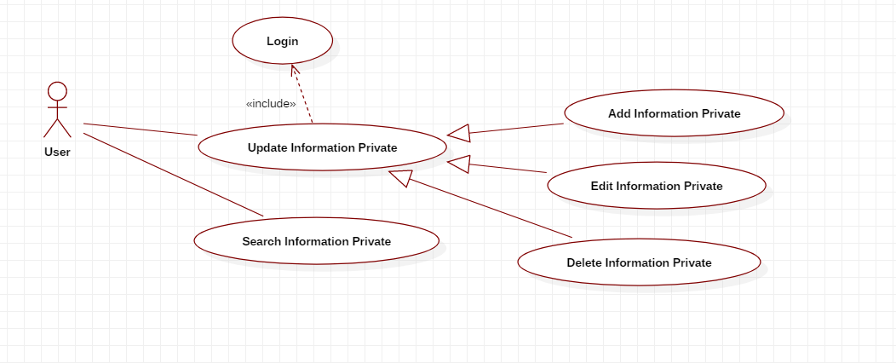 **UC_011 Update Information Private**

|  |  |  |
| --- | --- | --- |
| **Use case: UC_0011_** Update Information Private | | |
| Mục đích: | Người dùng cập nhật thông tin cá nhân | |
| Mô tả: | User muốn cập nhật thông tin cá nhân cho hệ thống | Mức độ cần thiết: Cao |
| Phân loại: Cao |
| Tác nhân: | Người dùng | |
| Thành phần và mối quan tâm | User muốn cập nhật thông tin cá nhân cho hệ thống | |
| Các mối quan hệ | +Association (kết hợp): Update Information Private, Search Information Private.  +Include(bao gồm): Login  +Extend(mở rộng):  +Generalization(tổng quát hóa): Add Information Private. Edit Information Private, Delete Information Private | |
| Điều kiện trước: | Yêu Cầu Đăng Nhập | |
| Luồng sự kiện chính (Basic flows) | 1. User đăng nhập  2. User chọn Search Information Private.  3. User chọn Update Information Private:  3.1 Add Information Private  3.2 Edit Information Private  3.3 Delete Information Private  3. Kết thúc sự kiện | |
| Luồng sự kiện phụ (Alternative Flows): |  | |
| Điều kiện sau: |  | |

* 1. 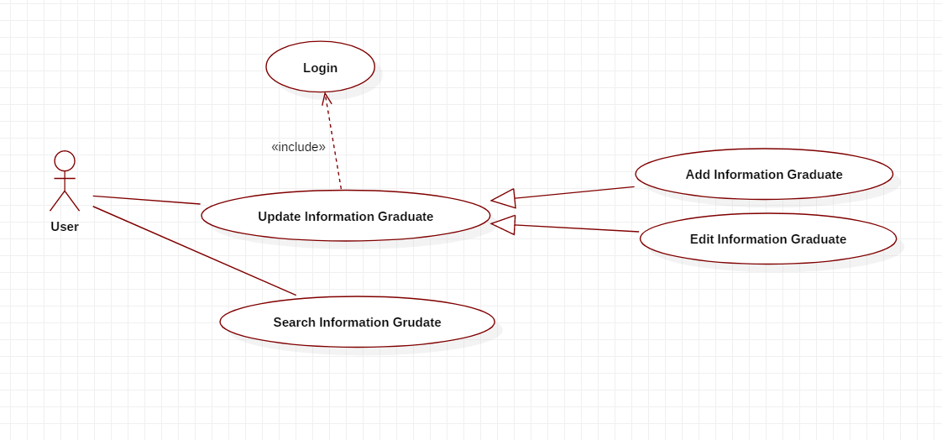 **UC_012 Update Information Graduate**

|  |  |  |
| --- | --- | --- |
| **Use case: UC_012_** Update Information Graduate | | |
| Mục đích: | Cập nhật thông tin sinh viên chuẩn bị tốt nghiệp | |
| Mô tả: | User cập nhật thông tin đối với người dùng sắp tốt nghiệp cho hệ thống | Mức độ cần thiết: Cao |
| Phân loại: Cao |
| Tác nhân: | Người dùng | |
| Thành phần và mối quan tâm | User muốn cập nhật thông tin chuẩn bị tốt nghiệp | |
| Các mối quan hệ | +Association (kết hợp): Update Information Graduate, Search Information Graduate  +Include(bao gồm): Login  +Extend(mở rộng):  +Generalization(tổng quát hóa): Add Information Graduate. Edit Information Graduate. | |
| Điều kiện trước: | Yêu Cầu Đăng Nhập | |
| Luồng sự kiện chính (Basic flows) | 1. User đăng nhập  2. User chọn chức năng Search Information Graduate.  3. User chọn chức năng Update Information Graduate:  3.1 Add Information Graduate  3.2 Edit Information Graduate  3. Kết thúc sự kiện | |
| Luồng sự kiện phụ (Alternative Flows): |  | |
| Điều kiện sau: |  | |

* 1. **UC_013 Update Information Job**

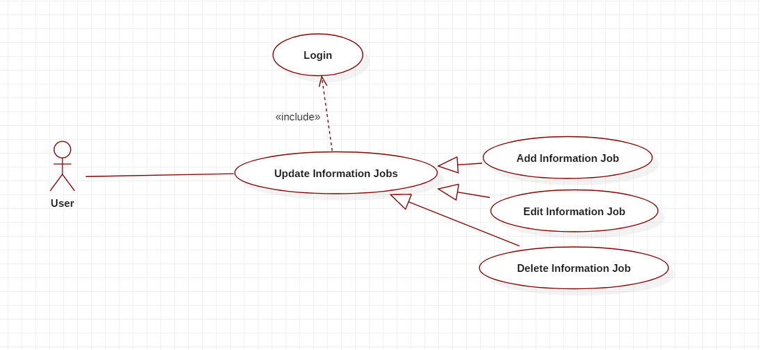

|  |  |  |
| --- | --- | --- |
| **Use case: UC_012_** Update Information Job | | |
| Mục đích: | Cựu sinh viên cập nhật thông tin việc làm, lịch sử công việc | |
| Mô tả: | User cập nhật thông tin việc làm | Mức độ cần thiết: Cao |
| Phân loại: Cao |
| Tác nhân: | Người dùng | |
| Thành phần và mối quan tâm | User muốn cập nhật thông tin việc làm | |
| Các mối quan hệ | +Association (kết hợp): Update Information Jobs.  +Include(bao gồm): Login  +Extend(mở rộng):  +Generalization(tổng quát hóa): Add Information Job. Edit Information Job, Delete Information Job. | |
| Điều kiện trước: | Yêu Cầu Đăng Nhập | |
| Luồng sự kiện chính (Basic flows) | 1. User đăng nhập  2. User chọn chức năng Update Information Job:  2.1 Add Information Job  2.2 Edit Information Job  2.3 Delete Informaton Job  3. Kết thúc sự kiện | |
| Luồng sự kiện phụ (Alternative Flows): |  | |
| Điều kiện sau: |  | |

* 1. 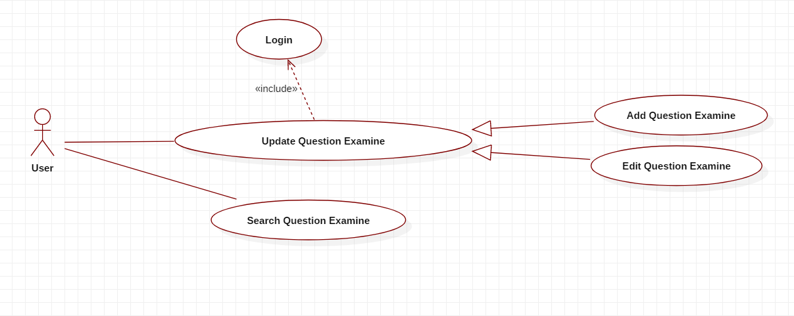 **UC_014 Join Examine**

|  |  |  |
| --- | --- | --- |
| **Use case: UC_012_** Join Examine | | |
| Mục đích: | User tham gian thực hiện khảo sát | |
| Mô tả: | User tham gia thực hiển khảo sát từ Khoa gửi về tỷ lệ có việc làm | Mức độ cần thiết: Cao |
| Phân loại: Cao |
| Tác nhân: | Người dùng | |
| Thành phần và mối quan tâm | User tham gia thực hiện khảo sát việc làm | |
| Các mối quan hệ | +Association (kết hợp): Update Question Examine, Search Question Examine  +Include(bao gồm): Login  +Extend(mở rộng):  +Generalization(tổng quát hóa): Add Question Examine. Edit Question Examine. | |
| Điều kiện trước: | Yêu Cầu Đăng Nhập | |
| Luồng sự kiện chính (Basic flows) | 1. User đăng nhập  2. User chọn chức năng Search Question Examine.  3. User chọn chức năng Update Question Examine:  3.1 Add Question Examine  3.2 Edit Question Examine  3. Kết thúc sự kiện | |
| Luồng sự kiện phụ (Alternative Flows): |  | |
| Điều kiện sau: |  | |

* 1. 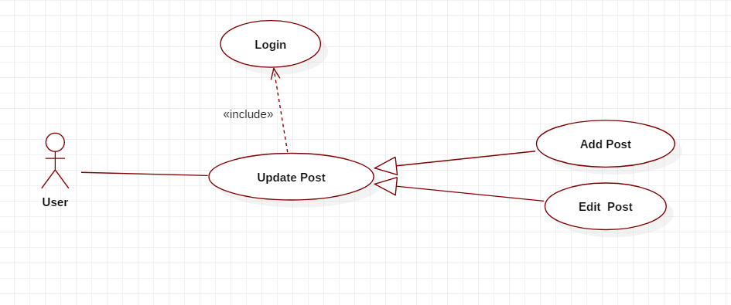 **UC_015 Join Post**

|  |  |  |
| --- | --- | --- |
| **Use case: UC_015_** Join Post | | |
| Mục đích: | User tham gia thực hiện đăng bài | |
| Mô tả: | User tham gia thực hiện đăng bài lên hệ thống | Mức độ cần thiết: Cao |
| Phân loại: Cao |
| Tác nhân: | Người dùng | |
| Thành phần và mối quan tâm | User muốn đăng bài | |
| Các mối quan hệ | +Association (kết hợp): Update Post  +Include(bao gồm): Login  +Extend(mở rộng):  +Generalization(tổng quát hóa): Add Post. Edit Post | |
| Điều kiện trước: | Yêu Cầu Đăng Nhập | |
| Luồng sự kiện chính (Basic flows) | 1. User đăng nhập  2. User chọn chức năng Update Post:  2.1 Add Post  2.2 Edit Post  3. Kết thúc sự kiện | |
| Luồng sự kiện phụ (Alternative Flows): |  | |
| Điều kiện sau: |  | |

* 1. **UC_0016 Import**

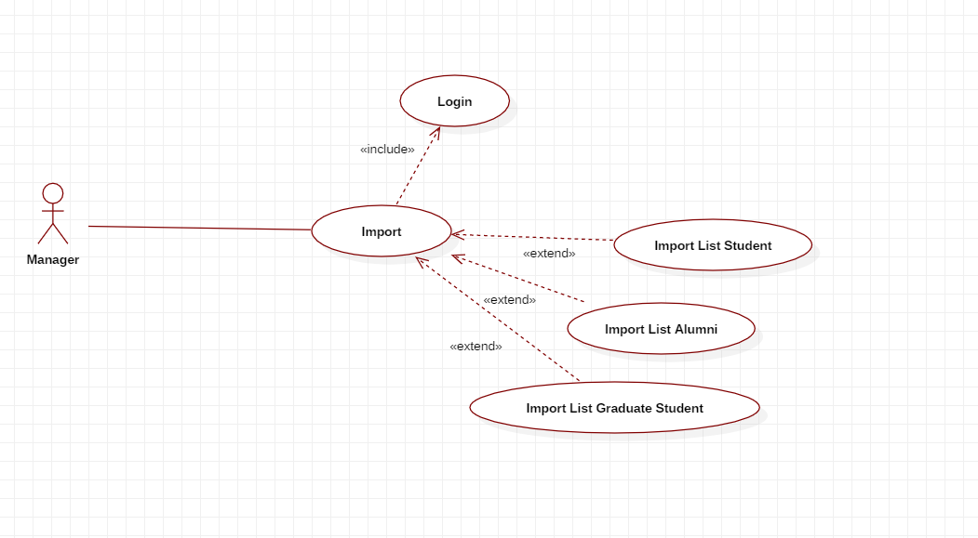

|  |  |  |
| --- | --- | --- |
| **Use case: UC_015_** Import | | |
| Mục đích: | Admin thực hiện Import danh sách | |
| Mô tả: | Admin thực hiện import dữ liệu nào đó | Mức độ cần thiết: Cao |
| Phân loại: Cao |
| Tác nhân: | Người quản lý | |
| Thành phần và mối quan tâm | Admin muốn import dữ liệu nào đó như : Excel | |
| Các mối quan hệ | +Association (kết hợp): Import  +Include(bao gồm): Login  +Extend(mở rộng): Import List Student, Import List Alumni, Import List Gradudate Student  +Generalization(tổng quát hóa): | |
| Điều kiện trước: | Yêu Cầu Đăng Nhập | |
| Luồng sự kiện chính (Basic flows) | 1. Admin đăng nhập  2. Admin chọn chức năng Import:  2.1 Tùy chọn Import List Student  2.2 Tùy chọn Import List Graduate Student  2.3 Tùy chọn Import List Alumni  3. Kết thúc sự kiện | |
| Luồng sự kiện phụ (Alternative Flows): |  | |
| Điều kiện sau: |  | |

* 1. 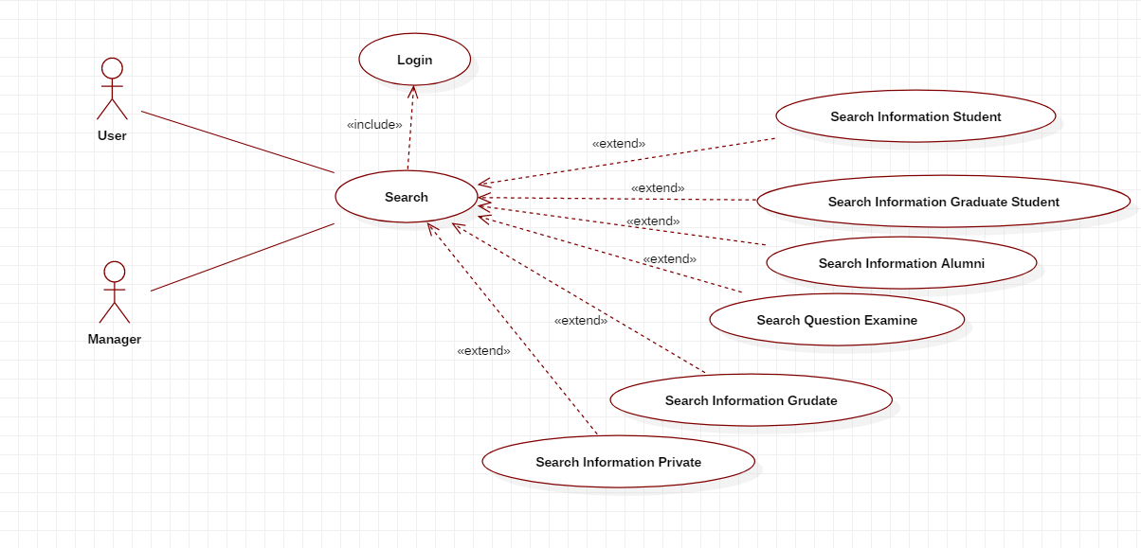 **UC_017 Search**

|  |  |  |
| --- | --- | --- |
| **Use case: UC_015_** Search | | |
| Mục đích: | Admin và User thực hiện tìm kiếm thông tin | |
| Mô tả: | Admin và users thực hiện tìm kiếm thông tin nào đó | Mức độ cần thiết: Cao |
| Phân loại: Cao |
| Tác nhân: | Người quản lý, Người dùng | |
| Thành phần và mối quan tâm | Admin và user muốn tìm kiếm thông tin | |
| Các mối quan hệ | +Association (kết hợp): Search  +Include(bao gồm): Login  +Extend(mở rộng): Search Information Student, Search Information Alumni, Search Information Gradudate Student, Search Question Examine, Search Information Graduate, Search Information Private  +Generalization(tổng quát hóa): | |
| Điều kiện trước: | Yêu Cầu Đăng Nhập | |
| Luồng sự kiện chính (Basic flows) | 1. Admin đăng nhập  2. Admin chọn chức năng Search:  2.1 Tùy chọn Search Information Student  2.2 Tùy chọn Search Information Alumni  2.3 Tùy chọn Search Information Gradudate Student  2.4 Tùy chọn Search Question Examine  2.5 Tùy chọn Search Information Graduate  2.6 Tùy chọn Search Information Private  3. Kết thúc sự kiện | |
| Luồng sự kiện phụ (Alternative Flows): |  | |
| Điều kiện sau: |  | |

* 1. **UC_018 Display Information**

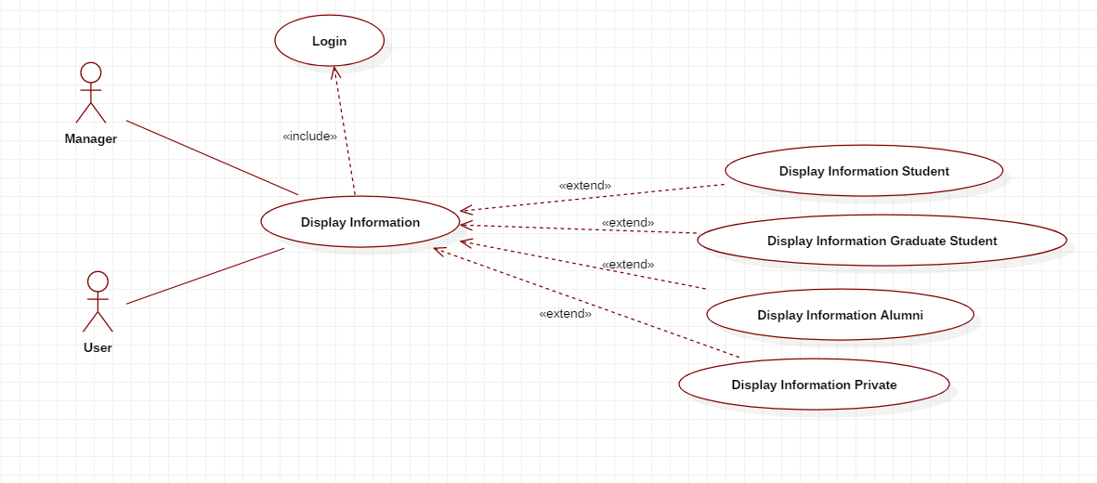

|  |  |  |
| --- | --- | --- |
| **Use case: UC_015_** Display Information | | |
| Mục đích: | Hiển thị thông tin cho Admin và Usser xem | |
| Mô tả: | Hiển thị thông tin về danh mục nào đó cho Admin và Usser xem | Mức độ cần thiết: Cao |
| Phân loại: Cao |
| Tác nhân: | Người quản lý, Người dùng | |
| Thành phần và mối quan tâm | Admin và user muốn xem thông tin về dữ liệu nào đó | |
| Các mối quan hệ | +Association (kết hợp): Display Information  +Include(bao gồm): Login  +Extend(mở rộng): Display Information Student, Display Information Alumni, Display Information Gradudate Student, Display Information Private  +Generalization(tổng quát hóa): | |
| Điều kiện trước: | Yêu Cầu Đăng Nhập | |
| Luồng sự kiện chính (Basic flows) | 1. Admin đăng nhập  2. Admin chọn chức năng Display Information:  2.1 Tùy chọn Display Information Student  2.2 Tùy chọn Display Information Alumni  2.3 Tùy chọn Display Information Gradudate Student  2.4 Tùy chọn Display Information Private  3. Kết thúc sự kiện | |
| Luồng sự kiện phụ (Alternative Flows): |  | |
| Điều kiện sau: |  | |

* 1. 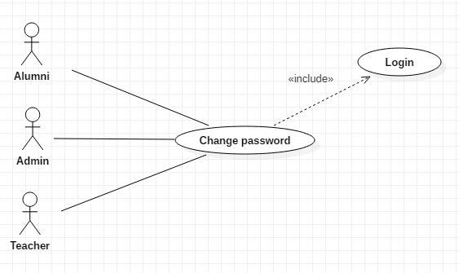 **UC_019 Change Password**

|  |  |  |
| --- | --- | --- |
| **Use case: UC_001_ Change Password** | | |
| Mục đích: | Cho phép thay đổi mật khẩu tài khoản đăng nhập | |
| Mô tả: | Cựu sinh viên, giảng viên hoặc người quản lý muốn thay đổi mật khẩu tài khoản đăng nhập | Mức độ cần thiết: Trung bình |
| Phân loại: Trung bình |
| Tác nhân: | Cựu sinh viên, giảng viên, người quản lý | |
| Thành phần và mối quan tâm | Cựu sinh viên, giảng viên hoặc người quản lý muốn thay đổi mật khẩu tài khoản sử dụng. | |
| Các mối quan hệ | +Association (kết hợp): Alumni, Teacher, Admin  +Include (bao gồm): Login  +Extend (mở rộng):  +Generalization(tổng quát hóa): | |
| Điều kiện trước: | Người dùng phải đăng nhập vào hệ thống trước khi đổi mật khẩu | |
| Luồng sự kiện chính (Basic flows) | 1. Người dùng chọn nút Change Password  2. Người dùng điền đầy đủ thông tin để thay đổi:  Nhập mật khẩu cũ:  Nhập mật khẩu mới:  Nhập xác nhận lại mật khẩu mới:  3. Hệ thống kiểm tra thông tin đăng ký  Sub 1: Nếu hợp lệ → Thông đăng ký thành công, sang bước 5  Sub 2: Nếu không hợp lệ → Thông báo lỗi đăng ký, sang bước 6  4. Hiển thị form đăng nhập, sang bước 6  5. Hiển thị form đăng ký, yêu cầu nhập lại thông tin đăng ký  6. Kết thúc sự kiện | |
| Luồng sự kiện phụ (Alternative Flows): | Người dùng cần phải đăng nhập trước khi đổi mật khẩu | |
| Điều kiện sau: | Thực hiện đổi mật khẩu thành công. | |